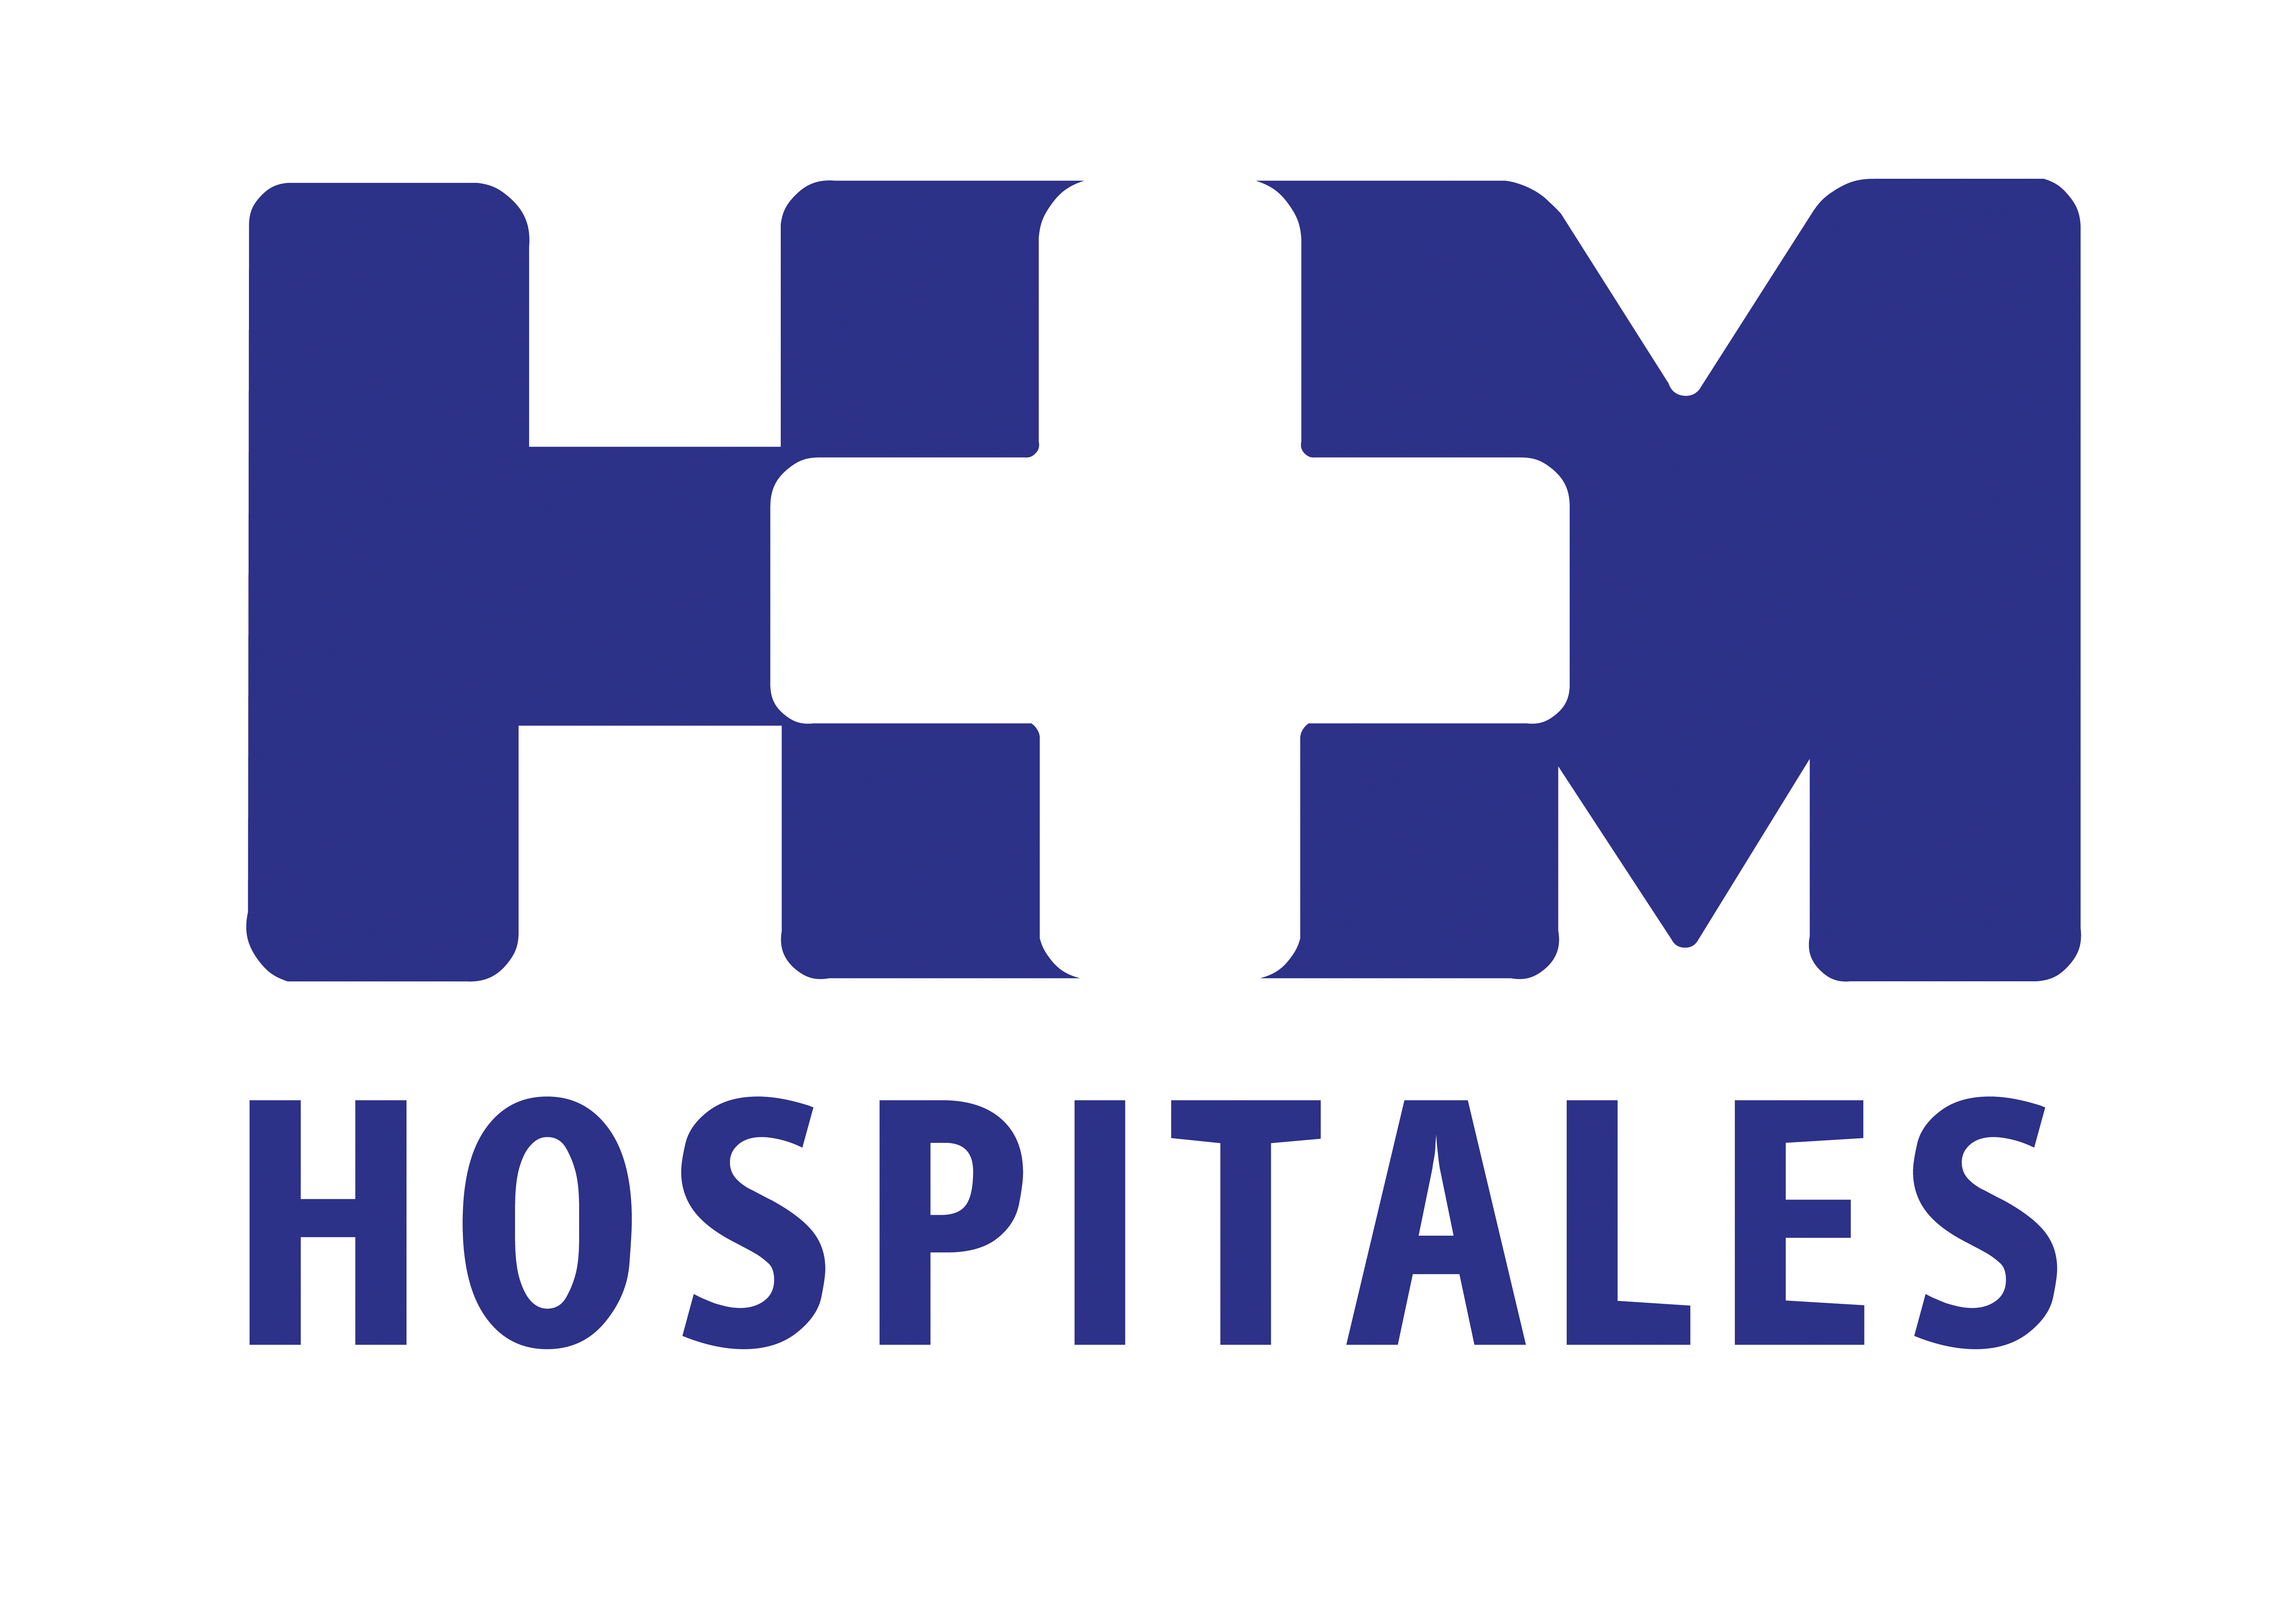

Pediatría, Ginecología y Oncología Radioterápica son las especialidades en las que realizarán su residencia, y a las que en breve se sumará Medicina Interna

HM HOSPITALES RECIBE A TRES NUEVOS MÉDICOS RESIDENTES QUE COMIENZAN SU FORMACIÓN POSTGRADO EN LOS CENTROS DEL GRUPO

- Los tres nuevos MIR se unen a los tres anteriores que llegaron a HM Hospitales hace ahora un año y a los dos primeros residentes que recibió el grupo en 2010, lo que constituyó un hito en su proceso de búsqueda de la excelencia y en el desarrollo de su proyecto docente

- HM Hospitales ha perseguido desde siempre la excelencia en nuestra actividad, en todos los planos: “el asistencial, porque nos dedicamos a cuidar de la salud de la población; el docente, porque es lo que garantiza la formación continuada de los profesionales; y el investigador, para poder ofrecer a nuestros pacientes las últimas innovaciones terapéuticas”, explicaron los responsables docentes del grupo

- El presidente de la Fundación Hospital de Madrid subrayó la “segunda carrera” que ahora empiezan los residentes, “absolutamente necesaria” para su formación y se unió a las palabras de bienvenida que tuvieron para los nuevos MIR los tutores de las tres especialidades

- El Prof. Alfonso Delgado, tutor de Pediatría, les aseguró que su formación será “excepcional” y les animó a “aprender con ilusión, respecto y capacidad de trabajo, a preguntar mucho y a ganarse la confianza que los pacientes van a depositar en ellos”

- El tutor de Ginecología y Obstetricia, el Dr. Manuel Marcos Fernández, recomendó a los nuevos residentes que no olviden nunca el estudio ni el aprendizaje humanístico porque “tratamos a personas, no enfermedades”

Madrid, 21 de mayo de 2012. HM Hospitales celebró el pasado viernes su ya tradicional acto de bienvenida a los tres nuevos médicos residentes que comienzan en 2012 su formación postgrado en los centros del grupo, y que se unen así a los tres anteriores MIR que llegaron a HM Hospitales hace ahora un año y a los dos primeros residentes que recibió el grupo en 2010, lo que constituyó un hito en su proceso de búsqueda de la excelencia y en el desarrollo de su proyecto docente.

Las tres nuevas MIR, Stephanyie Payano Hernández, Elvira Ricci y Mª Virginia Rodríguez Tabares, realizarán sus residencias en las especialidades de Oncología Radioterápica, Pediatría y Ginecología y Obstetricia, respectivamente, las mismas unidades docentes en las que ya llevan un año de formación postgrado sus compañeros Irene, María Fernanda y Guillermo, y dos Nerea y Almudena. Los cinco asistieron al acto, celebrado en HM Universitario Montepríncipe, para recibir a sus nuevas compañeras, junto a familiares de las nuevas residentes y miembros de HM Hospitales que quisieron dar la bienvenida personalmente a las MIR.

“Esta es vuestra casa, bienvenidos a ella”, dijo el Dr. Jesús Peláez, director de Docencia e I+D+i de HM Hospitales quien, junto al Dr. José Luis González, director de Docencia del grupo, destacó la importancia del momento que coincidió, además, con la acreditación que en días previos recibió el grupo para formar a médicos internos residentes en Medicina Interna, así como la relevancia de este hito que, además, implica gran dificultad, más aún en España, donde un hospital privado tiene que demostrar diariamente lo que vale, tanto con los pacientes como con los estudiantes y residentes.

Los responsables docentes de HM Hospitales aseguraron que el grupo “ha perseguido desde siempre la excelencia en su actividad”, en todos los planos: “el asistencial, porque nos dedicamos a cuidar de la salud de la población; el docente, porque es lo que garantiza la formación continuada de los profesionales; y el investigador, para poder ofrecer a nuestros pacientes las últimas innovaciones terapéuticas”. Y el merecido resultado se refleja en actos como el celebrado el pasado viernes.

Por su parte, el Prof. Juan Martínez López de Letona, presidente de la Fundación Hospital de Madrid, subrayó la “segunda carrera” que ahora empiezan los residentes que comienzan su formación postgrado en HM Hospitales, “absolutamente necesaria para vuestra formación” y les animó a iniciar esta etapa con responsabilidad, ilusión y vocación.

Bienvenida de los tutores
También los tutores de las tres especialidades dieron la bienvenida a sus residentes. “Es un orgullo que nuestra especialidad sea una de las que puede formar a MIR en HM Hospitales, y ello nos ha permitido situarnos en un puesto superior y con más peso que otros servicios de Oncología Radioterápica de Madrid”, dijo la Dra. Carmen Rubio, jefa del Servicio de esta especialidad en HM Universitario Madrid-Centro Integral Oncológico Clara Campal. “La Oncología Radioterápica -continuó la tutora de esta especialidad- es un área muy completa y multidisciplinar, y los residentes que estamos teniendo están recibiendo una muy buena formación”.

Su homólogo en Pediatría, el Prof. Alfonso Delgado, que además es jefe del departamento de esta especialidad en HM Hospitales, subrayó también la “etapa ilusionante” que los nuevos MIR comienzan ahora y que, aseguró, se traducirá en “una formación excepcional, ya que se llevará a cabo en un grupo enormemente volcado en sus estudiantes y residentes”. Igualmente, animó a los recién llegados a “aprender con ilusión, respecto y capacidad de trabajo, a preguntar mucho, todo -a menudo esas preguntas son el mejor incentivo de los tutores y profesionales que les están enseñando, insistió- y a ganarse la confianza que los pacientes van a depositar en ellos”.

Finalmente, el Dr. Manuel Marcos Fernández, coordinador de Ginecología y Obstetricia de HM Hospitales y tutor del MIR que comienza ahora su residencia en esta especialidad, se dirigió a ellos con una petición -“seguid enseñándonos a enseñar siempre, porque nosotros estamos aquí para eso”, dijo- y dos recomendaciones: “No olvidéis nunca el estudio, ya que es imposible ser un buen médico sin estudiar; y no dejéis nunca de lado el aprendizaje humanístico porque tratamos a personas, no enfermedades”.

HM Hospitales
HM Hospitales está formado por diversas empresas que gestionan diferentes hospitales médico-quirúrgicos privados, entre los que se incluyen HM Universitario Madrid, HM Universitario Montepríncipe, HM Universitario Torrelodones, HM Universitario Sanchinarro, HM Nuevo Belén y el Centro Integral Oncológico Clara Campal (CIOCC); todos ellos de gran cualificación técnica y humana.

Basado en un Decálogo y en el juramento Hipocrático dirigido por médicos y con el objetivo de ofrecer una medicina de calidad, los diferentes centros de HM Hospitales se han dotado con una tecnología de vanguardia y con el personal mejor cualificado y más humano.

Todos los centros de HM Hospitales funcionan de forma integrada. Para ello, existe una estructura corporativa con servicios centralizados, así como diferentes herramientas informáticas de gestión integral. Esto permite una actuación complementaria y sinérgica de estructuras, servicios y equipamientos, con el máximo aprovechamiento de los recursos tecnológicos y humanos.

Para más información:

DPTO. DE COMUNICACIÓN DE HM HOSPITALES
Eva Sacristán
Tel.: 91 216 00 50 / Móvil: 608 273 978
E-mail: evasacristan@hospitaldemadrid.com

BERBÉS ASOCIADOS
Sara Nieto
Tel.: 91 563 23 00 / Móvil: 678 544 149
E-mail: saranieto@berbes.com

